C-02 · Architecture Definition Document — Baseline y Target
T&G Global · Manzanas premium · Orchard → Market · Whakatū · Escenario académico
v2.0 · 30/10/2026 · Draft didáctico / sin aprobación corporativa
FORMATO BASE: The Open Group · TOGAF Standard, 10th Edition · Template Deliverables v2.0 (julio 2024). Adaptación y contenido originales para SI605.
ADVERTENCIA: Este expediente es una simulación docente. NO describe sistemas, interfaces ni operaciones verificadas de T&G Global. Los H-01..H-22 pertenecen al escenario previo; H-C23..H-C32 son supuestos nuevos explícitos.
Control | Valor
Versión | v2.0 · 30/10/2026 · Draft didáctico / sin aprobación corporativa
Fase ADM | Phase C, Data Architecture y Application Architecture
Estado de revisión | Draft; gate académico pendiente
Archivo | C-02_Architecture_Definition_Document_ADD_v2.0.docx

1. Purpose of this Document
Describe la propuesta cualitativa de arquitectura y sus modelos relacionados. Complementa C-03 ARS, que declara verificaciones y umbrales. Integra la línea estratégica/Business existente, Phase C Datos y Phase C Aplicaciones; Phase D permanece por diseñar.

1.1 Output and Input
Entrada | Origen/estado | Uso
AV-01, SoAW, PRE principios | Phase A / Draft | Alcance, objetivos y restricciones
B-01 Business Architecture | Phase B / Draft | Value stream, capacidades y BSV
H-01..22 | Anexo H / escenario | Hechos aceptados en aula
H-C23..32 | Nuevo Anexo C / escenario | Hipótesis de arquitectura interna
C1/C2 catálogos y XML | Phase C / Draft | Vistas, relaciones y gaps

2. Architecture Definition

2.1 Scope
Empresa de referencia T&G Global; dominio de manzana premium desde huerto a comprador, profundidad operativa en Whakatū. Se modela continuidad informativa entre seis etapas. Fuera de alcance: cultivo detallado, selección de plataformas, diseño físico IT/OT, transacciones reales de T&G, retorno financiero demostrado.

2.2 Goals, Objectives, Constraints
Criterio | Definición para el escenario
Meta valor | Historial completo y consultable en ≥94% de lotes (H-08)
Evidencia | Recuperación de historia verificada en <30 min (H-08)
Servicio de consulta | Disponibilidad objetivo ≥99,5% (H-08)
Constrain | No seleccionar marcas, endpoints, redes o decisiones Phase D
Riesgo | Datos reales no disponibles; Baseline inferida con H-19/H-C23

2.3 Architecture Principles
Principio | Efecto en Phase C
PR-01 Valor | Todo objeto y componente se relaciona con CAP/BSV
PR-02 Trazabilidad | Un LotId persiste y la genealogía es explícita
PR-03 Datos gobernados | Owner/Steward y calidad por objeto
PR-04 Resiliencia | Ningún evento se descarta silenciosamente
PR-05 Interoperabilidad y seguridad | Contrato versionado y autorización por rol

2.4 Baseline Architecture
Business Baseline: planillas y correos concilian cambios de lote entre packing, calidad y exportación (H-19). Data Baseline: WMS “PK-0150”, Calidad “LOT-150-A” y ERP “EXP-7781” son identificadores hipotéticos sin correspondencia probada; eventos/links incompletos. Application Baseline: WMS, QA Registry y ERP más hoja puente AP-04; el estado exacto de IoT/OT queda como “no verificado”. Nunca presentar esta fotografía como diagnóstico real T&G.
Problema | Se observa en el escenario | Riesgo de valor
ID fragmentado | GAP-D01 y GAP-A01 | Historial ambiguo
Evento incompleto | GAP-D02 | Demostración no repetible
Split/merge no persistente | GAP-D03 | No sigue fruta de origen a destino
Conciliación manual | GAP-A01/A05 | Demora y pérdida de evidencia

2.5 Architecture Models — Estados Baseline y Target

2.5.1 Business Architecture Models
El Target de Business no es una pantalla. Es la capacidad de entregar BSV-01 Historial auditable y BSV-02 Excepción resuelta, con la autorización de liberación BSV-03 reservada al rol de Calidad. CAP-01/03/05 son los puntos de dependencia más fuertes con Phase C.

2.5.2 Data Architecture Models
El Target define LotId persistente, eventos con tiempo/origen, genealogía física de lotes, decisión y regla de Calidad, evidencia y embarque. La diferencia entre relación física (LotGenealogy) y procedencia de registro (data lineage) es esencial. El diccionario separa dato maestro, referencia y transaccional, mientras la matriz por etapa y el catálogo declaran gobierno.
Objeto | Relación conceptual | Decisión
DOBJ-01 Lot | Identidad estable del lote, independiente del código local | Calidad
DOBJ-02 LotEvent | Hecho inmutable que representa una transición verificable | Operaciones
DOBJ-03 LotGenealogy | Relación padre/hijo por split o merge; no confundir con linaje del registro | Calidad
DOBJ-04 QAResult | Resultado de inspección y decisión de conformidad, firmado por rol autorizado | Calidad
DOBJ-05 TemperatureReading | Medición puntual y su contexto para cadena de frío | Logística
DOBJ-06 Shipment | Agrupa lotes y registra referencia de exportación | Exportación
DOBJ-07 Orchard | Ubicación productora con referencia de origen | Producción
DOBJ-08 EvidenceAsset | Evidencia vinculada con evento y contexto de autoría | Calidad
DOBJ-09 RuleVersion | Versión aprobada de regla de clasificación o liberación | Calidad
DOBJ-10 ExceptionCase | Incidente de continuidad del historial y su conciliación | Operaciones
DOBJ-11 SourceMapping | Equivalencia gobernada entre identificadores locales y LotId | Datos
DOBJ-12 ExportOrder | Solicitud comercial que relaciona lotes y compromiso de entrega | Exportación

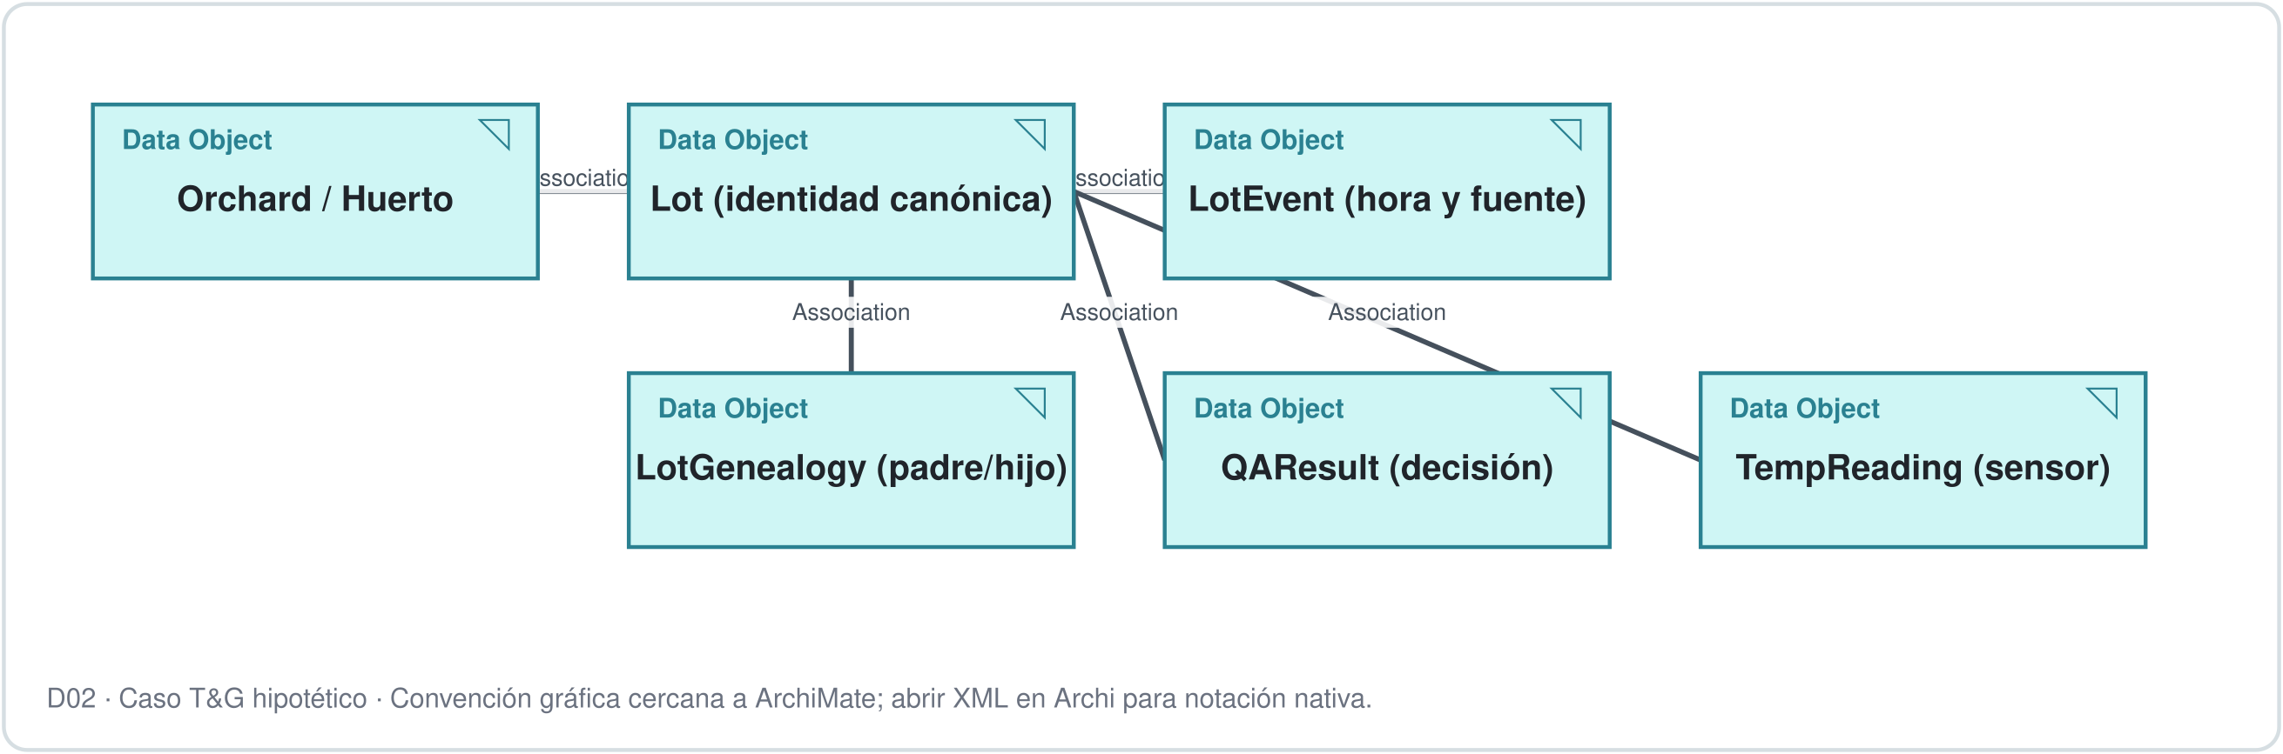
D02. Modelo conceptual propuesto, no diagrama de base de datos física · Modelo de enseñanza; ver XML Open Exchange en carpeta 07_Phase_C_Vistas_ArchiMate.

2.5.3 Application Architecture Models
Target lógico: WMS y QA publican eventos versionados mediante adaptadores; Traceability Component resuelve LotId y sirve historia; Evidence Portal consume el servicio para Calidad y Exportación; Monitor observa fallos. Se separa Application Component (quién ejecuta función), Application Service (qué presta) y Application Interface (por dónde se accede). Los componentes no están seleccionados ni instalados.
Componente | Baseline/Target | Función / disposición
AP-01 WMS Packing | Actual | Conservar + adapter
AP-02 QA Registry | Actual | Adaptar control de identidad y QA result
AP-03 ERP Export | Actual | Consumir historial y enlazar embarque
AP-04 Hoja puente | Actual | Retirar gradualmente tras evidenciar equivalencia
AP-05 Captura IoT/OT | Actual no verificado | Integrar por contrato si se confirma
AP-06 Traceability Component | Target nuevo | ABB lógico sin marca
AP-07 Integration Adapters | Target nuevo | ABB lógico sin marca
AP-08 Evidence Portal | Target nuevo | ABB lógico sin marca
AP-09 Quality/Exception Monitor | Target nuevo | ABB lógico sin marca

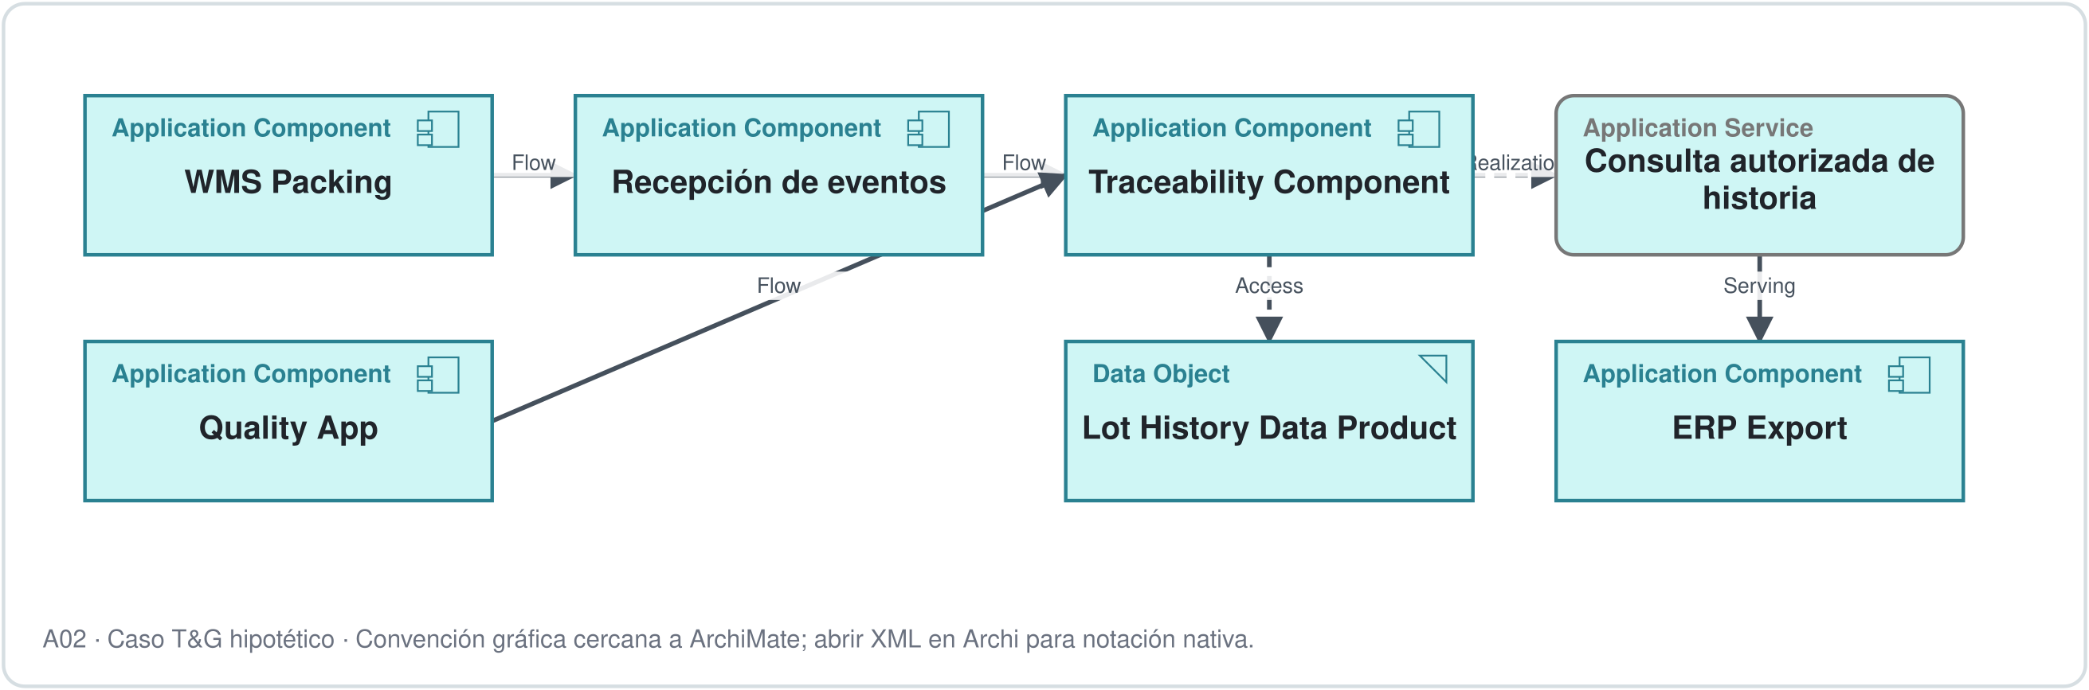
A02. Estructura de componentes y servicio · Modelo de enseñanza; ver XML Open Exchange en carpeta 07_Phase_C_Vistas_ArchiMate.
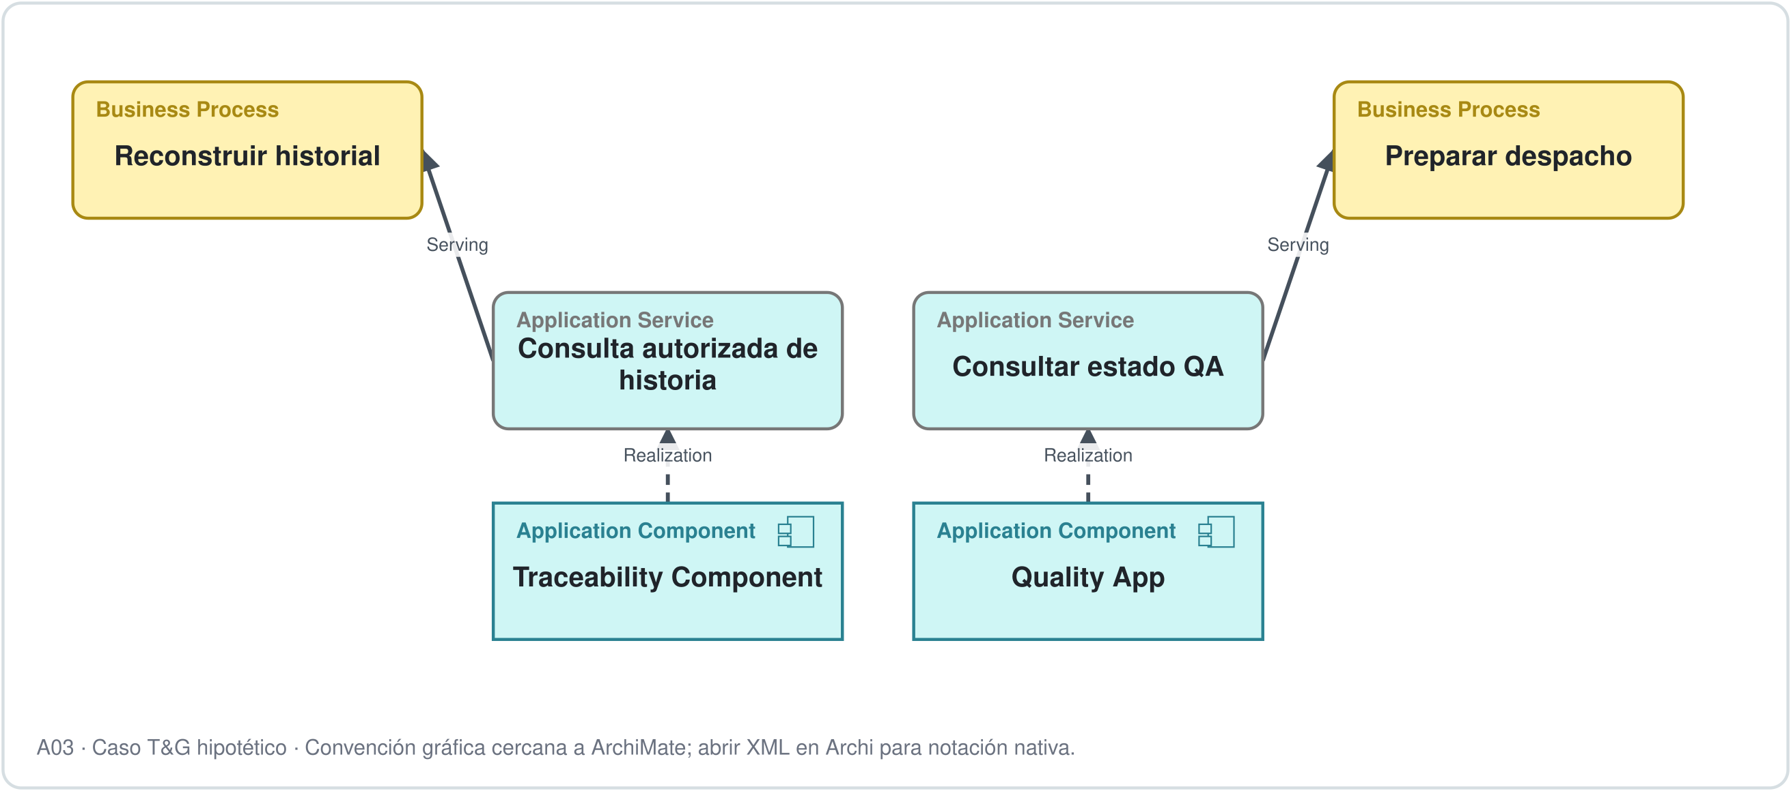
A03. Comunicación entre aplicaciones en el Target · Modelo de enseñanza; ver XML Open Exchange en carpeta 07_Phase_C_Vistas_ArchiMate.

2.5.4 Technology Architecture Models
NO DEFINIDOS todavía. Phase D deberá resolver deployment, red IT/OT, seguridad física, continuidad y tecnologías de plataforma. Las exigencias de disponibilidad y acceso ya se comunican a Phase D como constraints sin inventar infraestructura.

3. Rationale and Justification for Architectural Approach
Se prefiere una identidad canónica con mapping a identificadores locales frente a imponer un código existente a todos. Se prioriza interoperabilidad contractual frente a enlaces a medida porque WMS/QA/ERP tienen ciclos de vida distintos. El consentimiento/autoridad de negocio para liberar no es atributo de un servicio de datos. Las alternativas quedan en ADR-C01..05.

4. Mapping to Architecture Repository
Sección The Open Group | Ruta en repositorio | Contenido
Architecture Landscape | 03_Architecture_Repository/03_Architecture_Landscape/Segment/Phase_C | Modelos y vistas
Standards Library | 03_Architecture_Repository/04_Standards_Library | Referencias a evaluar; ninguna certificación
Reference Library | 03_Architecture_Repository/05_Reference_Library | Template original y patrones
Requirements Repository | 03_Architecture_Repository/07_Architecture_Requirements_Repository/Phase_C | AR-D/A, trazabilidad
Solutions Landscape | 03_Architecture_Repository/08_Solutions_Landscape/Phase_C | ABB y candidatos, no SBB instalados

5. Gap Analysis
Gap | Baseline | Target | Requisito | Candidato
GAP-D01 | PK-0150 / LOT-150-A / EXP-7781 sin equivalencia demostrada | LotId global + SourceMapping con evidencia | AR-D01 | D-RC01
GAP-D02 | Eventos parciales y campos de procedencia inconsistentes | Contrato LotEvent único con marca temporal y origen | AR-D02 | D-RC02
GAP-D03 | Split/merge no reconstruible entre sistemas | Genealogía completa con padre/hijo y reglas | AR-D01 | D-RC01
GAP-D04 | Datos de calidad y evidencia sin vínculo confiable | QAResult/EvidenceAsset vinculados a lotId y eventId | AR-D03 / AR-D04 | D-RC03
GAP-D05 | Propiedad, steward y KPI no homogéneos | Diccionario, responsable y reglas de calidad aprobables | AR-D05 | D-RC03
GAP-D06 | Eventos no conciliados tras caída de interfaz | Excepción registrada y reconciliación trazable | AR-D06 | D-RC04
GAP-A01 | Conciliación por hojas/correo entre WMS-QA-ERP | Adapters y contratos de evento versionados | AR-A01 | A-RC01
GAP-A02 | No hay componente lógico para historial integral | Traceability Component con servicio de consulta | AR-A02/03 | A-RC02
GAP-A03 | Evidencia no consumible en un punto por rol | Evidence Portal y servicio de evidencia para ERP | AR-A03/04 | A-RC03
GAP-A04 | Autorización y auditoría no homogéneas | Consulta según rol, audit trail y segregación | AR-A04 | A-RC03
GAP-A05 | Falla de interfaz sin reconciliación controlada | Reintentos idempotentes + monitoreo de excepciones | AR-A05 | A-RC04
GAP-A06 | Duplicidad y dependencias de cartera no inventariadas | Portfolio y Application Communication Matrix gobernados | AR-A06 | A-RC01

6. Resolve Impact Across Architecture Landscape
Phase B: actualizar ownership del servicio histórico y priorización de CAP-01/03/05; Phase C Datos: decisión de claves y linaje condiciona Application; Phase D: definir tecnología de transporte, identidad, almacenamiento y seguridad; Phase E: valorar opciones, costos y work packages. Riesgos: deuda de integración IT/OT, granularidad de lote, calidad y responsabilidad del cambio. Todo debe revisarse en gate académico.

7. Transition Architecture — propuesta sin aprobación
Estado | Datos | Aplicaciones | Criterio de avance
T0 Base | Tres claves locales sin mapeo completo | WMS+QA+ERP+hoja puente | Documentar brechas y evidencias
T1 Piloto | LotId y contratos para un flujo acotado | Adapter + Trace Service piloto | Historia reconstruida + ausencia de pérdida
T2 Interoperabilidad | Gobierno y lineage con evidencia | Portal + Monitor + ERP consume historia | Metas H-08 verificadas en piloto
T3 Target propuesto | Genealogía íntegra con controles de calidad | Se retira hoja puente sólo tras validación | Gate posterior, no implantado

Anexo · Relación con la fase siguiente
Lo que entrega Phase C: modelo lógico del dato, servicios y contratos, gaps, ARS, dependencias. Phase D escogerá componentes tecnológicos y realizará compromisos de deployment. La arquitectura no equivale a especificación funcional de software ni al código del sistema.

